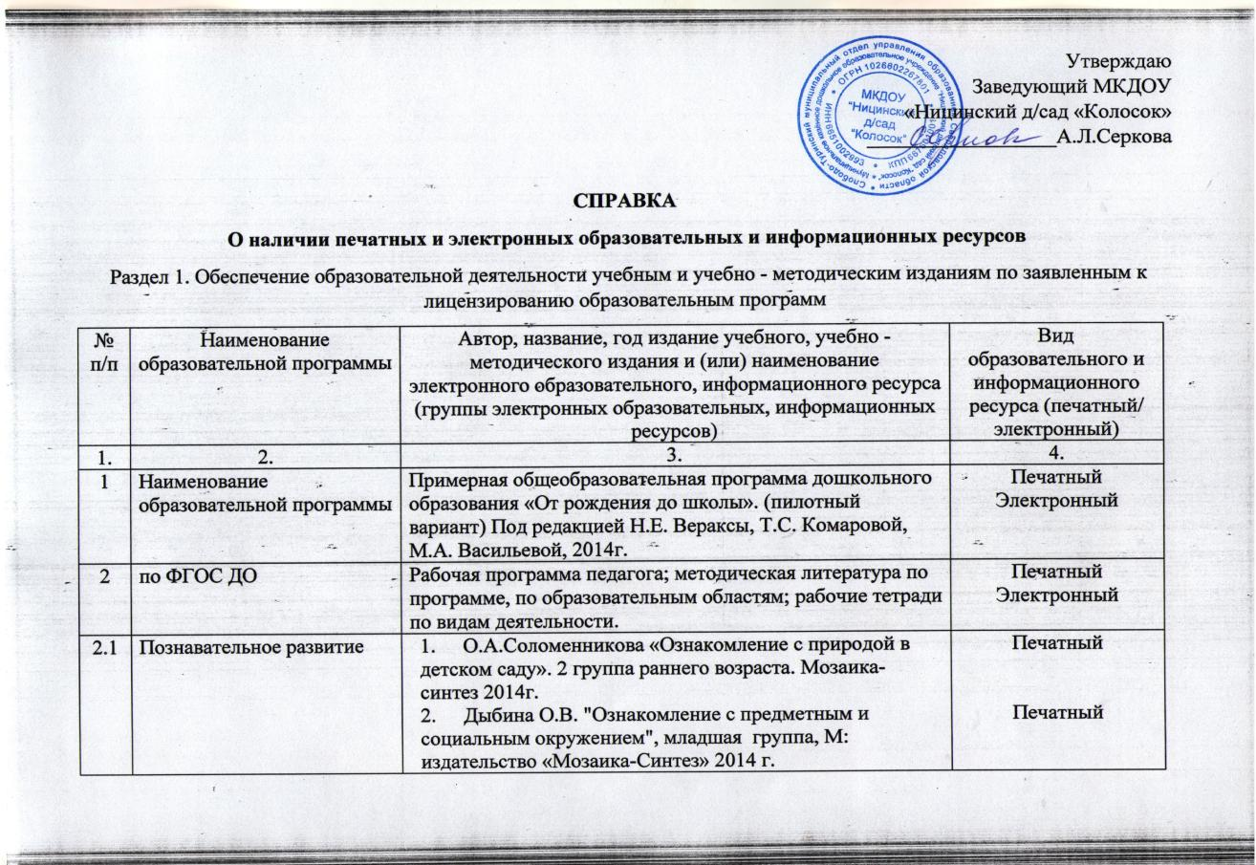
СПРАВКА
О наличии печатных и электронных образовательных и информационных ресурсов
Муниципального казённого дошкольного образовательного учреждения «Ницинский детский сад «Колосок»
623944, Свердловская область, Слободо-Туринский район, с.Ницинское, ул Советская, 27.
(указывается полное наименование соискателя лицензии (лицензиата)
Раздел 1. Обеспечение образовательной деятельности учебным и учебно - методическим изданиям, по заявленным к лицензированию образовательным программ
№ п/п | Наименование образовательной программы | Автор, название, год издание учебного, учебно - методического издания и (или) наименование электронного образовательного, информационного ресурса (группы электронных образовательных, информационных ресурсов) | Вид образовательного и информационного ресурса (печатный/ электронный)
1. | 2. | 3. | 4.
1 | Наименование образовательной программы | Примерная общеобразовательная программа дошкольного образования «От рождения до школы». (пилотный вариант) Под редакцией Н.Е. Вераксы, Т.С. Комаровой, М.А. Васильевой, 2014 г. | Печатный Электронный
2 | по ФГОС ДО | Рабочая программа педагога; методическая литература по программе, по образовательным областям; рабочие тетради по видам деятельности. | Печатный  Электронный
2.1 | Познавательное развитие | - Дыбина О.В. "Ознакомление с предметным и социальным окружением", младшая группа, М.: издательство «Мозаика-Синтез» 2016.  - Дыбина О.В. "Ознакомление с предметным и социальным окружением", средняя группа, М.: издательство «Мозаика-Синтез» 2016.  - Дыбина О.В. "Ознакомление с предметным и социальным окружением", старшая группа, М.: издательство «Мозаика-Синтез» 2016.  - Дыбина О.В. "Ознакомление с предметным и социальным окружением", подготовительная к школе группа, М.: издательство «Мозаика-Синтез» 2015.  - О.А.Соломенникова «Ознакомление с природой в детском саду». 2 группа раннего возраста М.: издательство «Мозаика-Синтез» 2016.  - О.А.Соломенникова «Ознакомление с природой в детском саду». Младшая группа. М.: издательство «Мозаика-Синтез» 2016.  - О.А.Соломенникова «Ознакомление с природой в детском саду». Средняя группа. М.: издательство «Мозаика-Синтез» 2016.  - О.А.Соломенникова «Ознакомление с природой в детском саду». Старшая группа. М.: издательство «Мозаика-Синтез» 2016.  - О.А.Соломенникова «Ознакомление с природой в детском саду». Подготовительная группа. М.: издательство «Мозаика-Синтез» 2016.  - Помораева И.А., Позина В.А."Формирование элементарных математических представлений", 2-я группа раннего возраста. М.: издательство «Мозаика-Синтез» 2016.  - Помораева И.А., Позина В.А."Формирование элементарных математических представлений", младшая группа. М.: издательство «Мозаика-Синтез» 2016.  - Помораева И.А., Позина В.А."Формирование элементарных математических представлений", средняя группа, М.: издательство «Мозаика-Синтез» 2015.  - Помораева И.А., Позина В.А."Формирование элементарных математических представлений", старшая группа, М.: издательство «Мозаика-Синтез» 2015.  - Помораева И.А., Позина В.А."Формирование элементарных математических представлений", подготовительная группа. М.: издательство «Мозаика-Синтез» 2016.  - Н.Е. Веракса, О.Г. Галимова «Познавательно-исследовательская деятельность дошкольника» 4-7 лет. — М.: Мозаика-Синтез, 2015.  - Крашенинников Е.Е., Холодова О.Л. Развитие познавательных способностей дошкольников (5-7) - М.: Мозаика-Синтез, 2016.  - Павлова Л.Ю. Сборник дидактических игр по ознакомлению с окружающим миром (3-7) - М.: Мозаика-Синтез, 2016.  - Шиян О.А. Развитие творческого мышления. Работаем по сказке (3-7 лет) – М.: Мозаика-Синтез, 2016.  - Теплюк С.Н. Игры – занятия на прогулке с малышами. – М.: Мозаика-Синтез, 2016.  - Кастыркина В.Н., Попова Г.П. Организация деятельности детей на прогулке: вторая младшая группа – Волгоград: Учитель.  - Кобзева Т.Г., Холодова И.А. Организация деятельности детей на прогулке: средняя группа – Волгоград: Учитель.  - Кравченко И.В., Долгова Т.Л. Прогулки в детском саду. Младшая и средняя группы. – М.: ТЦ Сфера,2017.  23. Костюченко М.П. Образовательная деятельность на прогулках. Картотека прогулок на каждый день по программе «От рождения до школы» под редакцией Н. Е. Вераксы. Старшая группа (от 5 до 6 лет).- Волгоград: Учитель, 2016.  24. Костюченко М.П. Образовательная деятельность на прогулках. Картотека прогулок на каждый день по программе «От рождения до школы» под редакцией Н. Е. Вераксы. Подготовительная группа (от 6 до 7 лет).- Волгоград: Учитель, 2016. | Печатный  Печатный  Печатный  Печатный  Печатный  Печатный  Печатный  Печатный  Печатный  Печатный  Печатный  Печатный  Печатный  Печатный  Печатный  Печатный  Печатный  Печатный  Печатный  Печатный  Печатный  Печатный  Печатный  Печатный
2.2. | Речевое развитие | 1. В.В.Гербова Развитие речи в детском саду 2 группа раннего возраста. М.: Мозаика - синтез 2016.  2. В.В.Гербова Развитие речи в детском саду младшая группа. М.: Мозаика-синтез 2016.  3. В.В.Гербова Развитие речи в детском саду средняя группа. М.: Мозаика-синтез 2016.  4. Гербова В.В. «Занятия по развитию речи с детьми», старшая группа, М: Мозаика-Синтез 2016.  5. Гербова В.В. «Занятия по развитию речи с детьми», подготовительная группа, М: Мозаика-Синтез 2015.  6. Затулина Г.Я. Развитие речи дошкольников. Вторая младшая группа. Методическое пособие - М.: Центр педагогического образования, 2013.  7. Затулина Г.Я. Развитие речи дошкольников. Первая младшая группа. Методическое пособие - М.: Центр педагогического образования, 2015.  8. Ушакова О.С. Развитие речи детей 3-5 лет. М.: ТЦ Сфера, 2016.  9. Ушакова О.С. Программа развития речи дошкольников. М.: ТЦ Сфера, 2015.  10. Ушакова О.С. Ознакомление дошкольников с литературой и развитие речи детей 3-5 лет. Методическое пособие - М.: ТЦ Сфера, 2016.  11. Ушакова О.С. Придумай слово: Речевые игры и упражнения для дошкольников. М.: ТЦ Сфера, 2017.  12. Рыжова Н.В. Артикуляционная гимнастика для малышей. – М.: ТЦ Сфера,2017. | Печатный  Печатный  Печатный  Печатный  Печатный  Печатный  Печатный  Печатный  Печатный  Печатный  Печатный  Печатный
2.3 | Художественно-эстетическое развитие | - Комарова Т. С. «Изобразительная деятельность в детском саду», младшая группа, М.: издательство «Мозаика-Синтез» 2016.  - Комарова Т. С. «Изобразительная деятельность в детском саду», средняя группа, М.: издательство «Мозаика-Синтез» 2016.  - Комарова Т. С. «Изобразительная деятельность в детском саду», старшая группа, М.: издательство «Мозаика-Синтез» 2016.  - Комарова Т. С. «Изобразительная деятельность в детском саду», подготовительная группа, М.: издательство «Мозаика-Синтез» 2016.  - Куцакова Л.В. «Конструирование из строительного материала», средняя группа, М.: издательство «Мозаика-Синтез» 2014 г.  - Лыкова И.А. Изобразительная деятельность в детском саду. Первая младшая группа. М.: Издательский дом «Цветной мир», 2016.  - Лыкова И.А. Изобразительная деятельность в детском саду. Вторая младшая группа. М.: Издательский дом «Цветной мир», 2017.  - Лыкова И.А. Изобразительная деятельность в детском саду. Подготовительная к школе группа. М.: Издательский дом «Цветной мир», 2017.  - Лыкова И.А. «Цветные ладошки» Парциальная программа художественно-эстетического развития детей 2-7 лет в изобразительной деятельности. М.: Издательский дом «Цветной мир», 2015.  - Арсенина Е.Н. Музыкальные занятия по программе «От рождения до школы». Группа раннего возраста. — Волгоград: Учитель, 2015.  - Арсенина Е.Н. Музыкальные занятия. Средняя группа. — Волгоград: Учитель, 2015.  - Арсенина Е.Н. Музыкальные занятия. Старшая группа. — Волгоград: Учитель, 2015.  - Нищева Н.В., Гавришева Л.Б. Вышел дождик на прогулку. Песенки, распевки, музыкальные упражнения для дошкольников с 4 до 7 лет. ООО» Издательство «Детство-пресс», 2017.  - Никитина Е.А. Музыкальные игры для детей 5-7 лет. С нотным приложением. – М.: ТЦ Сфера,2017.  - Мерзлякова С.И. Учим петь детей 4-5 лет. Песни и упражнения для развития голоса. - М.: ТЦ Сфера,2015.  - Л.В. Куцакова «Конструирование из строительного материала» Подготовительная к школе группа. — М.: Мозаика-Синтез, 2016.  - Л.В. Куцакова «Конструирование из строительного материала» Средняя группа. — М.: Мозаика-Синтез, 2015.  - Хрестоматия для младшей группы.  - Хрестоматия для чтения в детском саду и дома: 3-4 года.  - Хрестоматия для чтения в детском саду и дома: 4-5 лет  - Хрестоматия для чтения в детском саду и дома: 5-6 лет  - Хрестоматия для чтения в детском саду и дома: 6-7 лет | Печатный  Печатный  Печатный  Печатный  Печатный  Печатный  Печатный  Печатный  Печатный  Печатный  Печатный  Печатный  Печатный  Печатный  Печатный  Печатный  Печатный  Печатный  Печатный  Печатный  Печатный  Печатный
2.4 | Физическое развитие | - Федорова С.Ю. Примерные планы физкультурных занятий с детьми 2-3 лет. Вторая группа раннего возраста. М.: Мозаика-Синтез, 2017.  - Пензулаева Л.И. Физическая культура в детском саду: Вторая младшая группа. М.: Мозаика-Синтез,2014.  - Пензулаева Л.И. Физическая культура в детском саду: средняя группа. — М.: Мозаика-Синтез, 2016.  - Пензулаева Л.И. Физическая культура в детском саду: Старшая группа. — М.: Мозаика-Синтез, 2016.  - Пензулаева Л.И. Физическая культура в детском саду: подготовительная группа. — М.: Мозаика-Синтез, 2016.  - Пензулаева Л.И. Оздоровительная гимнастика. Комплексы упражнений. — М.: Мозаика-Синтез, 2016.  - Степаненко Э.Я. «Сборник подвижных игр 2-7 лет». — М.: Мозаика-Синтез, 2015.  - М.М. Борисова «Малоподвижные игры и игровые упражнения». 3-7 лет — М.: Мозаика-Синтез, 2015.  - Белова О.Е. Циклы игровых периодов с детьми 2-4 лет в адаптационный период по программе «От рождения до школы» - Волгоград: Учитель. | Печатный  Печатный  Печатный  Печатный  Печатный  Печатный  Печатный  Печатный  Печатный
2.5 | Социально - коммуникативное развитие | - Абрамова Л.В., Слепцова И.Ф. Социально-коммуникативное развитие дошкольников. Вторая группа раннего возраста. — М.: Мозаика-Синтез, 2016.  - Саулина Т.Ф. «Знакомим дошкольников с правилами дорожного движения». М.: издательство «Мозаика-Синтез» 2016.  - В.К. Полынова «ОБЖ детей дошкольного возраста. Планирование работы. Беседы. Игры» СПб: ООО Издательство «Детство-пресса», 2015.  - В.И. Петрова «Этические беседы с дошкольниками 4-7 лет» — М.: Мозаика-Синтез, 2015.  - Куцакова Л. В. Трудовое воспитание в детском саду. Для занятий в детском саду с детьми 3-7 лет.- М.: Мозаика-Синтез, 2014.  - Белая К.Ю.Формирование основ безопасности у дошкольников (3-7 лет) – М.: Мозаика-Синтез, 2014.  7. Голицына Н.С. « ОБЖ для старших дошкольников» «Скрипторий 2003», 2016. | Печатный  Печатный  Печатный  Печатный  Печатный  Печатный  Печатный
2.6 | Наглядно-дидактические пособия | - Социально-коммуникативное развитие  - Серия «Мир в картинках»:  «День Победы».  - Серия «Рассказы по картинкам»:  «Защитники Отечества».  - Серия «Расскажите детям о...»:  «Расскажите детям о Московском Кремле»;  2. Познавательное развитие  - Серия «Мир в картинках»:  «Средства передвижения»;  «Посуда»;  - Серия «Рассказы по картинкам»:  «В деревне»;  «Мой дом»;  «Кем быть?»  Плакаты:  «Счёт до 10»  «Цвет»  «Форма»  «Домашние птицы»  «Овощи»  «Фрукты»  - Серия «Мир в картинках»:  «Деревья и листья»;  «Животные наших лесов»;  «Птицы наших лесов »;  «Насекомые»;  «Овощи»;  «Фрукты»;  «Цветы»;  «Одежда»  «Речные рыбы»  - Серия «Рассказы по картинкам»:  «Весна»;  «Зима»;  «Времена года»  - Серия «Расскажите детям о …»:  «Расскажите детям о грибах»  «Расскажите детям о домашних питомцах»  3. Речевое развитие  Плакаты:  «Алфавит»  4. Художественно-эстетическое развитие  - Серия «Расскажите детям о …»:  «Расскажите детям о Московском Кремле»  - Серия «Искусство — детям»:  «Городецкая роспись»;  «Золотая хохлома» | Печатный  Печатный  Печатный  Печатный  Печатный  Печатный  Печатный  Печатный  Печатный  Печатный  Печатный  Печатный  Печатный  Печатный  Печатный  Печатный  Печатный  Печатный  Печатный  Печатный  Печатный  Печатный  Печатный  Печатный  Печатный  Печатный  Печатный  Печатный  Печатный  Печатный  Печатный  Печатный

Дата заполнения 13 ноября 2017 года

Заведующий _____________________ Серкова Альбина Леонидовна

